AP開発チーム
ヒアーズミー基本設計書
ver2.7.0

改版履歴
版 | 種別 | 概要 | 変更日 | 担当
2.5.0 | 新規作成 | ・既存仕様をもとに新規作成 | 2021/09/09 | 神(洋)
2.6.0 | 変更 | ・ver2.6の機能を追加(グリッド表示対応) | 2021/09/24 | 神(洋)
2.7.0 | 変更 | ・ver2.7の機能を追加(IP制限) | 2022/11/24 | 神(洋)

目次
1 はじめに 3
2 アプリケーション概要 4
2.1 機能概要 4
2.2 アプリケーション構成 4
3 機能概要 6
3.1 機能一覧 6
3.2 データベース仕様 7
3.3 動作環境 8
4 機能詳細 9
4.1 ログイン 9
4.2 メイン画面 12
4.3 行先詳細情報表示、更新 17
4.4 勤怠データ入力 19
4.5 メニュー「ユーザ設定」 26
4.6 メニュー「ブラウザメニュー」 30
4.7 メニュー「勤怠管理」 33
4.8 メニュー「位置情報」 42
4.9 メニュー「使い方ガイド」 45
4.10 メニュー「よくあるご質問」 45
4.11 メニュー「このアプリについて」 46
4.12 メニュー「ログアウト」 46
4.13 補足資料 47
5 Ver2.7での対応 49
5.1 ヒアーズミー管理ツール 49
5.2 アカウント管理ツール 50

はじめに
本書は、「eホワイトボード行動予定表 ヒアーズミー」(以下、ヒアーズミーとする)の基本設計を記したものである。

アプリケーション概要

機能概要
ヒアーズミーは、従来使用されている壁掛けホワイトボード型の行動予定表をデジタル化した製品である。行動予定(在席状況、行先、帰社時間など)を登録することにより、他の社員と共有することができる。Webブラウザまたはスマートフォンアプリから利用可能とする。

アプリケーション構成
ヒアーズミーのアプリケーション構成を以下に示す。
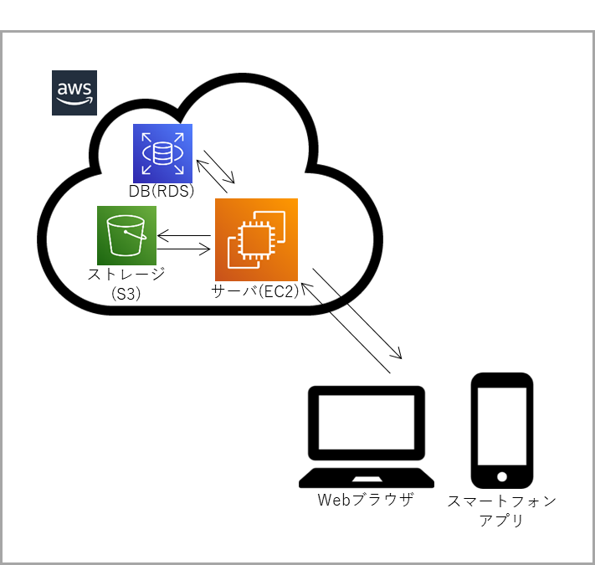
ヒアーズミーは、WebブラウザまたはスマートフォンアプリからAWSクラウド上に構築したサーバにアクセスしてデータの取得、更新を行う。
種別 | 名称 | 説明
クライアント | Webブラウザ | PCでヒアーズミーを利用する場合はWebブラウザからアクセスする。  [対応ブラウザ]  ・Google Chrome  ・Microsoft Edge  ・Firefox
 | スマートフォンアプリ | スマートフォンからヒアーズミーを利用する場合は、アプリからアクセスする。  [対応OS]  ・Android  ・iOS
サーバ(AWS) | サーバ(EC2) | クライアントからの要求を受け処理を行うアプリケーションサーバ(Linux)。AWSのサービス「EC2」を使用。
 | DB(RDS) | DBサーバ(PostgreSQL)。AWSのサービス「RDS」を使用。
 | ストレージ(S3) | 画像データを保持するストレージサーバ。AWSのサービス「S3」を使用。

機能概要

機能一覧
No | 機能名称 | 概要
 | ログイン | ログインID、パスワードによりログイン認証を行う。  ※IP認証機能を有効にしている場合は、接続元のIPアドレスの認証も行う。
 | 行先一覧表示 | 全社員の行先データを表示する。各社員をクリックすると、該当社員の行先詳細ダイアログを表示する。  部署を選択することで、指定部署の社員に絞り込んで表示する。
 | 行先詳細情報表示、更新 | 行先詳細ダイアログにて、社員の行先詳細情報を表示、更新する。
 | 勤怠データ入力 | 勤怠管理機能利用対象ユーザのみ利用可能。  勤務開始、離席、着席、勤務終了、休暇の勤怠情報を登録する。
 | パスワード変更 | パスワード変更画面にて、ログイン時に入力するパスワードを変更する。
 | プロフィール画像変更 | プロフィール変更画面にて、行先一覧に表示するプロフィール画像を変更する。
 | スクリーン表示設定 | スクリーン表示設定を有効にすると、行先一覧を一定時間ごとに自動でページを切り替える。  (壁掛けモニターでの表示に対応するための機能)  詳細な表示レイアウトなどは、以下の項目で設定。  ※Webブラウザ版を利用している場合のみ。
 | レイアウト設定 | スクリーン表示設定有効時に設定可能。  行先一覧のレイアウトを決定する。  「１列」、「２列」、「グリッド」から選択可能。
 | 表示項目設定 | レイアウト設定で「２列」「グリッド」選択時に設定可能。  行先リスト、メモのどちらを表示するか選択する。
 | 切替間隔設定 | スクリーン表示設定有効時に設定可能。  自動でページを切り替える間隔。  5秒、10秒、15秒、30秒、60秒から選択する。
 | テレワーク勤務設定 | 行先一覧にテレワーク中を示すアイコンを表示するか設定する。
 | 行先入力連動設定 | ログインユーザが勤怠管理機能利用対象ユーザの場合に設定可能。  有効にすると、ログインユーザが自分の行先詳細情報を更新する際、勤怠データ送信ダイアログも表示し、同時に送信する。
 | 勤怠データ一覧 | 勤怠管理機能利用対象ユーザのみ利用可能。  登録済みの勤怠データを確認、編集する。
 | 位置情報送信 | ログインユーザの現在位置を送信する。
 | 位置情報一覧表示 | ログインユーザが管理者の場合に利用可能。  全社員が送信した位置情報を一覧表示する。
 | 使い方ガイド
 | よくあるご質問
 | このアプリについて
 | ログアウト | ヒアーズミーからログアウトする。

データベース仕様
以下の資料を参照。
・ヒアーズミーv2.7_DBテーブル定義書.xlsx

動作環境
ヒアーズミーは、以下の環境での動作を保証する。
＜Webブラウザ版＞
・Google Chrome最新版
・Mozilla Firefox最新版
・Microsoft Edge最新版
＜スマートフォンアプリ版＞
・Android 7.0以上
・iOS 10以上

機能詳細

ログイン
ログイン画面
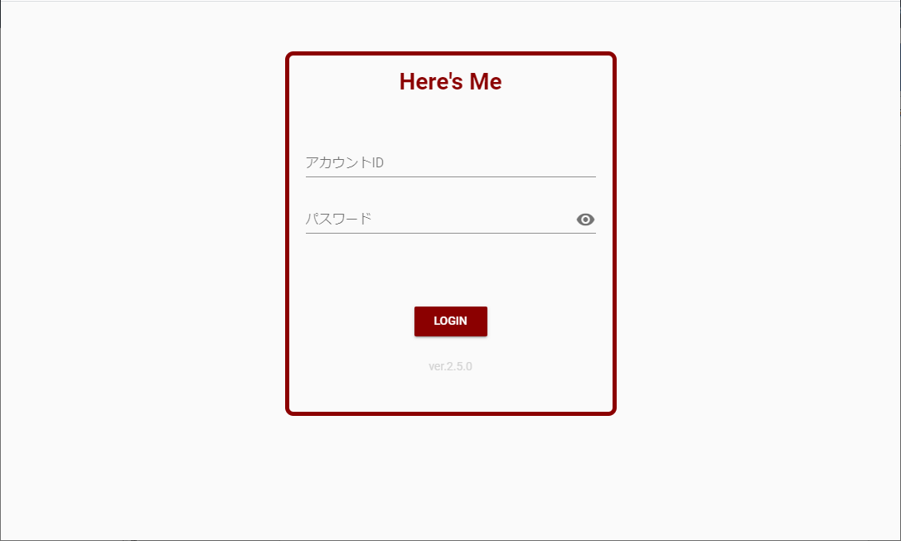
パスワード入力フォーム
ログインID入力フォーム
LOGINボタン

<実行契機>
ヒアーズミーログイン画面にて「LOGIN」ボタンをクリック

- 入力フォームのチェックを行う。いずれかが未入力の場合、未入力である旨のエラーメッセージを表示し、以降の処理は行わない。

- クライアントアプリケーションのバージョンチェックを行う。サーバアプリケーション側で保持するバージョン番号リストに一致しない場合は、バージョンエラーとし、以降の処理は行わない。

- 以下のSQLを実行する。
<ログインチェック>
テーブル | ユーザ情報テーブル（iw_usertbl）
条件 | ユーザが入力したログインIDが「mail」と一致
取得データ | 全カラム

- データが取得できなかった場合はログインエラーを返却して終了。

- データが取得できた場合、DBから取得したパスワード「passwd」のチェックを行う。

  - 「passwd」(暗号化のまま)の先頭が「end」である場合、アカウント停止を返却して終了。
  - 上記以外の場合、「passwd」を復号化し、ユーザが入力したパスワードと比較する。
一致する場合はログイン正常とし、DBから取得したユーザ情報、ログイントークン(次回ログイン時にID/パスワードの入力を省略するため)を返却する。
一致しない場合はログインエラーを返却して終了する。
一致する場合は以降の処理を継続する。

- ログインに成功した場合、以下のSQLを実行する。
<IP認証設定取得>
テーブル | IP管理テーブル（iw_ipmanagetbl）
条件 | ログイン認証時に取得した企業IDが「company_id」と一致
取得データ | IP制限有効設定「enable_flg」  IPリスト「ip_list」

- 6で取得したIP制限有効設定「enable_flg」が1(制限する)の場合、IP認証を行う。
  - 接続元のHTTPリクエストヘッダー情報からグローバルIPアドレス「x-forwarded-for」を取得する。
  - 6で取得したIPリスト「ip_list」に、取得したグローバルIPアドレスが含まれるかチェックする。
含まれない場合はIP認証エラーを返却して終了する。
含まれる場合は以降の処理を継続する。

- ログイン認証・IP認証ともに成功した場合、さらに以下のSQLを実行する。
<保存期間超過勤務データ削除>
テーブル | 勤務時間データテーブル(iw_workinghourstbl)
削除条件 | ログインユーザの企業IDが「company_id」と一致、かつログインユーザの社員IDが「staff_id」と一致、かつ「linked_date」が５年１日以上前  (ログインユーザの情報は、ログインチェックSQLで取得したものを使用)

- 3で取得したデータ、ログイントークン(次回ログイン時にID/パスワードの入力を省略するため)を返却する

- メイン画面に遷移する。ログインエラーの場合は、画面遷移せずにエラー原因を表示する。

※取得したログインユーザ情報をグローバル領域(store)に保存する。
※ID/パスワードによるログインに成功し、ログイントークンを取得した場合は、ログインIDとトークンをローカルストレージに保存する。次回ログイン時にトークンをチェックし、正常なトークンであればログイン可能とする。

メイン画面

行先一覧画面表示
行先一覧画面
・スクリーン表示OFF
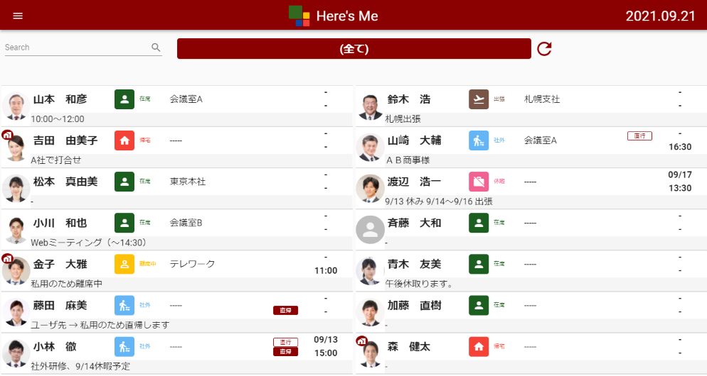
更新アイコン
部署選択リスト
検索フォーム

・スクリーン表示モード(１列表示)
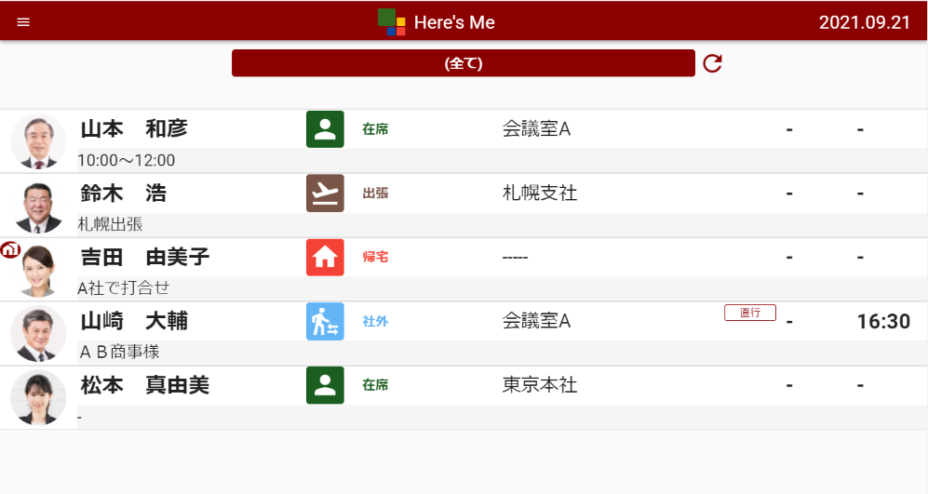

・スクリーン表示モード(２列表示)
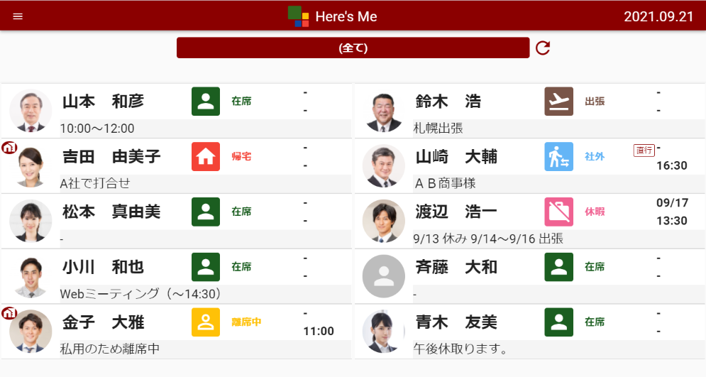

・スクリーン表示モード(グリッド表示)
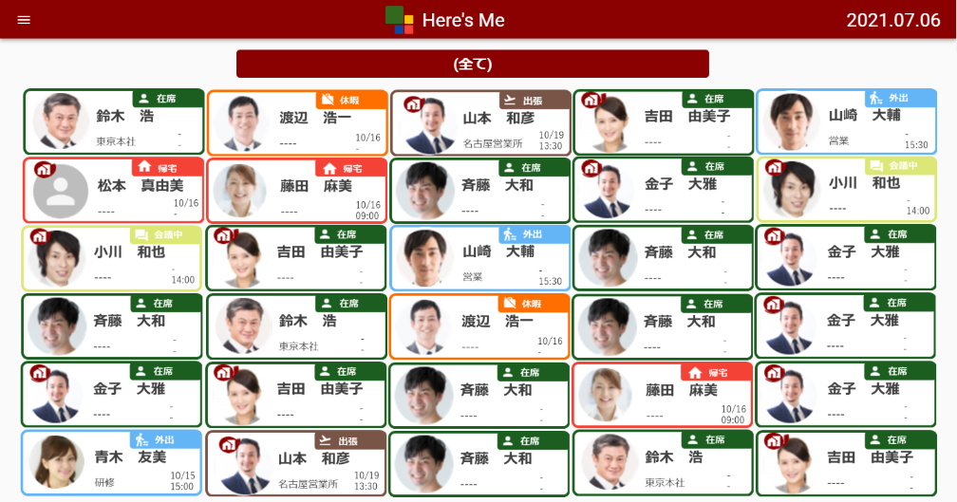

<実行契機>
・ログイン直後。

- 以下のSQLを実行し、ログインユーザが所属する企業の行先一覧画面を表示するためのデータをDBから取得する。
<社員一覧情報取得>
テーブル | ユーザ情報テーブル(iw_usertbl)
条件 | ログインユーザの企業IDが「company_id」と一致
取得データ | 全カラム

<行先共通一覧情報取得>
テーブル | 行先共通情報テーブル(iw_disttbl)
条件 | ログインユーザの企業IDが「company_id」と一致
取得データ | 全カラム

<状態一覧情報取得>
テーブル | 状態情報テーブル(iw_statetbl)
条件 | ログインユーザの企業IDが「company_id」と一致
取得データ | 全カラム

<拠点一覧情報取得>
テーブル | 拠点情報テーブル(iw_sectiontbl)
条件 | ログインユーザの企業IDが「company_id」と一致
取得データ | 全カラム

<所属一覧情報取得>
テーブル | 所属情報テーブル(iw_grouptbl)
条件 | ログインユーザの企業IDが「company_id」と一致
取得データ | 全カラム

<行先一覧情報取得>
テーブル | ユーザ情報テーブル(iw_usertbl)  行先情報テーブル(iw_maintbl)
条件 | ログインユーザの企業IDが「company_id」と一致。  ローカルストレージに拠点IDや所属IDが保存されている場合は、指定の拠点IDが「section」、指定の所属IDが「group」と一致。
取得データ | 行先情報テーブル(iw_maintbl)の全カラム、  ユーザ情報テーブル(iw_usertbl)の名前(ふりがな)「name_phonetic」、テレワークフラグ「telework_flg」、勤怠管理フラグ「attendance_flg」

- すべてのデータを取得後、行先一覧画面を表示する。表示の際は、グローバル領域(store)に保持する「レイアウト」設定でレイアウトを決定する。また、スクリーン表示(２列表示)またはスクリーン表示(グリッド)の場合、グローバル領域(store)に保持する「表示項目」に基づいて、行先リスト/メモのいずれかの項目を表示する。

レイアウト設定の値 | 表示レイアウト(画面仕様)
00 | スクリーン表示OFF
10 | スクリーン表示モード(１列表示)
11 | スクリーン表示モード(２列表示)
12 | スクリーン表示モード(グリッド表示)

※取得した各種一覧情報をグローバル領域(store)に保存する。

リロード
<実行契機>
・部署選択リストから任意の部署を選択。
・更新アイコンクリック。
・スクリーン表示モードがONの場合は、一定時間ごとにリロードを行う。

- 以下のSQLを実行し、ログインユーザが所属する企業の行先一覧情報をDBから取得する。
<行先一覧情報取得>
テーブル | ユーザ情報テーブル(iw_usertbl)  行先情報テーブル(iw_maintbl)
条件 | ログインユーザの企業IDが「company_id」と一致。  ローカルストレージに拠点IDや所属IDが保存されている、または部署を選択した場合は、指定の拠点IDが「section」、指定の所属IDが「group」と一致。
取得データ | 行先情報テーブル(iw_maintbl)の全カラム、  ユーザ情報テーブル(iw_usertbl)の名前(ふりがな)「name_phonetic」、役職「class」、テレワークフラグ「telework_flg」、勤怠管理フラグ「attendance_flg」

- データ取得後、取得したデータをグローバル領域(store)に保存し、行先一覧画面を再表示する。

メニュー初期化
メイン画面初回表示時のメニューの各項目の初期値は以下の通り。
メニュー項目名 |  | 初期値
ブラウザメニュー | スクリーン表示  (スイッチ) | グローバル領域(store)に保持するログインユーザ情報のレイアウト設定。  「スクリーン表示ON」を表す値である場合、ONとする。
 | レイアウト  (選択リスト) | 「レイアウト」設定がスクリーン表示ONを表す値の場合、設定可能にする。  グローバル領域(store)に保持するログインユーザ情報のレイアウト設定  選択項目は「１列」「２列」「グリッド」
 | 表示項目  (選択リスト) | 「レイアウト」設定が「スクリーン表示ON(２列)」または「スクリーン表示ON(グリッド)」を表す値である場合、設定可能にする。  グローバル領域(store)に保持するログインユーザ情報の表示項目設定  選択項目は「行先リスト」「メモ」
 | 切替間隔  (選択リスト) | 「レイアウト」設定がスクリーン表示ONを表す値の場合、設定可能にする。  グローバル領域(store)に保持するログインユーザ情報の切替間隔設定  選択項目は「5秒」「10秒」「15秒」「30秒」「60秒」
勤怠管理 | テレワーク勤務  (スイッチ) | グローバル領域(store)に保持するログインユーザ情報のテレワーク勤務設定
 | 行先入力連動  (スイッチ) | グローバル領域(store)に保持するログインユーザ情報の行先入力連動設定

その他の機能
・検索
ユーザが入力したキーワードに一致するデータのみ表示する。
キーワードとの一致をチェックする項目は以下の通り。
名前、名前(ふりがな)、メモ、行先リスト、選択中の状態名称、役職

行先詳細情報表示、更新
行先詳細ダイアログ

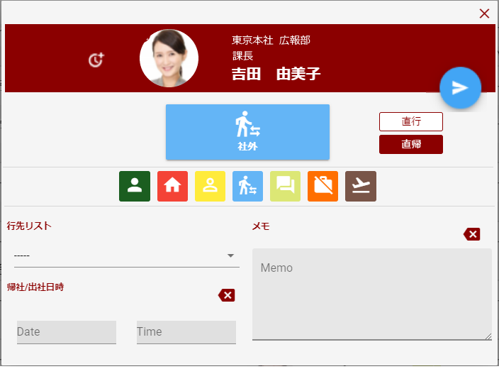
送信アイコン
勤怠入力アイコン
※勤怠入力アイコンは、メニュー「勤怠管理」-「行先入力連動」がOFF(グレー)であり、ログインユーザが自分の行先詳細ダイアログを表示した場合に表示される。

行先詳細情報表示
<実行契機>
行先一覧画面で任意の社員をクリック。

- ローカルストレージに保持している全社員の行先一覧情報から、クリックした社員の情報を検索し、行先詳細情報ダイアログを表示する。
ダイアログ表示内容 | 表示するデータ
プロフィール画像 | 該当社員の「プロフィール画像」
拠点、部署、役職、氏名 | 該当社員の「拠点」「所属」「役職」「氏名」
勤怠入力アイコン | 該当社員がログインユーザ、  かつログインユーザの「勤怠管理フラグ」が1(ON)、  かつログインユーザの「行先入力連動」が0(OFF)  の場合、アイコンを表示する。
選択中の在席アイコン | 該当社員の「状態」
在席アイコンリスト | グローバル領域(store)に保持している状態一覧情報をもとにすべてのアイコンを表示。
直行直帰 | 該当社員の「直行直帰」を元にアイコンを表示。
行先リスト | グローバル領域(store)に保持している行先共通一覧情報リストをもとに選択リストを作成し、該当社員の「行先」を選択状態にする。
帰社/出社日時 | 該当社員の「帰社日」「帰社時間」
メモ | 該当社員の「備考」

行先詳細情報更新
<実行契機>
行先詳細ダイアログで送信アイコンをクリック。

- 表示中の行先詳細ダイアログの入力内容でDBの更新を行う。
<行先情報更新>
テーブル | 行先情報テーブル(iw_maintbl)
条件 | 「user_id」が行先詳細ダイアログで表示中のユーザIDと一致。
更新データ | 行先詳細ダイアログの内容で更新。  「state」状態アイコン  「move_direct」直行・直帰  「dist」行先リスト  「comment」メモ  「ret_date」帰社日  「ret_time」帰社時間  「update_date」現在時刻

- 正常に更新できた場合、グローバル領域(store)に保持する行先一覧情報に更新した内容を反映する。

勤怠データ入力
グローバル領域(store)に保持するログインユーザ情報の「勤怠管理フラグ」の値が1(ON)の場合のみ、本項目の機能を有効とする。

勤怠データ入力ダイアログ表示(行先入力連動OFF)
勤怠データ入力ダイアログ(行先入力連動OFF)
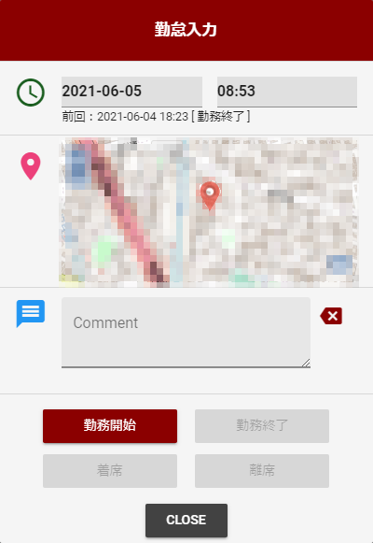

<実行契機>
行先詳細ダイアログの勤怠入力アイコンをクリック。

- 以下のSQLを実行し、直近の勤怠データを取得する。
<直近勤怠データ取得>
テーブル | 勤務時間情報テーブル(iw_workinghourstbl)
条件 | ログインユーザの企業IDが「company_id」と一致、  かつログインユーザの社員IDが「staff_id」と一致、  かつ紐づく年月日「linked_date」が「00000000」以外
ソート | 紐づく年月日「linked_date」降順  入力した年月日「input_date」降順  入力した時間「input_hour」降順
取得データ | 全カラム（一番目のレコードのみ）

- 正常に取得できた場合、勤怠入力ダイアログの表示内容を作成し、表示する。
ダイアログ表示内容 | 表示するデータ
勤怠日時 | 現在年月日/日時
前回勤怠情報 | 取得データの勤怠入力年月日/日時、勤務種別
位置情報 | 現在位置を取得し、地図に描画
コメント | (空)
勤務種別ボタン | 取得データの最終勤務種別 | 活性化するボタン
 | 勤務開始 | 離席、勤務終了
 | 離席 | 着席、勤務終了
 | 着席 | 離席、勤務終了
 | 勤務終了(またはなし) | 勤務開始

勤怠データ送信(行先入力連動OFF)
<実行契機>
勤務種別ボタンをクリック

- 勤怠データ入力ダイアログを表示した時に取得した前回勤怠日時と、今回送信する勤怠日時を比較し、今回の方が過去である場合は入力エラーとし、送信を行わない。

- 今回送信する勤怠年月日と同日に、すでに勤務種別が90番台の休暇情報が登録されている場合はエラーとし、今回の勤怠データを登録しない。

- 勤怠データ入力ダイアログの入力内容でDBへのデータ登録を行う。
<勤怠データ登録>
テーブル | 勤務時間テーブル(iw_workinghourstbl
登録データ | 「staff_id」ログインユーザの社員ID  「category」クリックした勤務種別ボタン  「input_date」入力した勤怠年月日  「input_hour」入力した勤怠日時  「insert_date」現在日時  「latitude」勤怠入力ダイアログ表示時に取得した緯度  「longitude」勤怠入力ダイアログ表示時に取得した経度  「company_id」ログインユーザが属する企業ID  「message」入力したコメント  「workinghour_id」 'YYMMddHHmm＋シーケンス番号(4byte)形式で生成  「updated」0(変更なし)  「update_date」現在日時  「linked_date」クリックした勤務種別ボタンが「勤務開始」の場合は入力した勤怠年月日、それ以外の種別の場合は直近の勤務データのlinked_dateを引き継ぐ。

- 登録した勤怠データを、勤怠入力ダイアログの表示内容に反映する。
ダイアログ表示内容 | 表示するデータ
勤怠日時 | (変更なし)
前回勤怠情報 | 登録した勤怠データの入力年月日/日時、勤務種別
位置情報 | (変更なし)
コメント | 空にする
勤務種別ボタン | 登録した勤務種別 | 活性化するボタン
 | 勤務開始 | 離席、勤務終了
 | 離席 | 着席、勤務終了
 | 着席 | 離席、勤務終了
 | 勤務終了 | 勤務開始

勤怠データ入力ダイアログ表示(行先入力連動ON)
勤怠データ入力ダイアログ(行先入力連動ON)
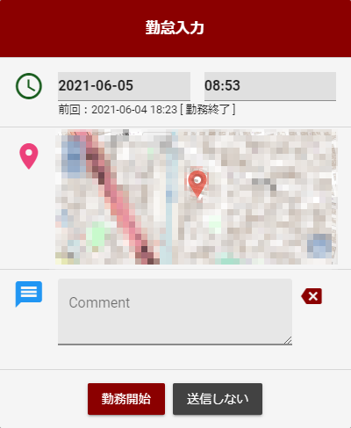

<実行契機>
行先詳細ダイアログで表示しているユーザがログインユーザ、かつグローバル領域(store)に保持しているログインユーザ情報の「勤怠管理フラグ」「行先入力連動」の値がいずれも1(ON)の場合、クリックした在席アイコンの「連動する勤怠種別」の値が1(勤務開始)、2(離席)、4(勤務終了)のいずれか。

- 以下のSQLを実行し、直近の勤怠データを取得する。
<直近勤怠データ取得>
テーブル | 勤務時間情報テーブル(iw_workinghourstbl)
条件 | ログインユーザの企業IDが「company_id」と一致、  かつログインユーザの社員IDが「staff_id」と一致、  かつ紐づく年月日「linked_date」が「00000000」以外
ソート | 紐づく年月日「linked_date」降順  入力した年月日「input_date」降順  入力した時間「input_hour」降順
取得データ | 全カラム（一番目のレコードのみ）

- 正常に取得できた場合、勤怠データ入力ダイアログ(行先入力連動ON)を表示するかどうかの判定を行う。
直近の勤務種別と、行先詳細ダイアログでクリックした在席アイコンに連動する勤務種別の組み合わせが以下のいずれかに該当する場合のみ、ダイアログを表示する。
直近の勤怠データの勤務種別 | 在席アイコンに連動する勤務種別
(勤怠データなし) | 勤務開始(1)
勤務開始(1) | 離席(2)、勤務終了(4)
離席(2) | 勤務開始(着席）(1)、勤務終了(4)
着席(3) | 離席(2)、勤務終了(4)
勤務終了(4) | 勤務開始(1)

上記以外の組み合わせの場合は勤怠入力ダイアログ(行先入力連動ON)を表示しない。
クリックした在席アイコンに連動する勤務種別が「休暇」(90)である場合は、休暇入力ダイアログの項目を参照。

ダイアログ表示内容は以下の通り。
ダイアログ表示内容 | 表示するデータ
勤怠日時 | 現在年月日/日時
前回勤怠情報 | 直近データの勤怠入力年月日/日時、勤務種別
位置情報 | 現在位置を取得し、地図に描画
コメント | (空)
勤務種別ボタン | 行先詳細ダイアログでクリックした在席アイコンに連動する勤務種別

勤怠データ送信(行先入力連動ON)
<実行契機>
勤務種別ボタンをクリック

- 勤怠データ入力ダイアログを表示した時に取得した前回勤怠日時と、今回送信する勤怠日時を比較し、今回の方が過去である場合は入力エラーとし、送信を行わない。

- 今回送信する勤怠年月日と同日に、すでに勤務種別が90番台の休暇情報が登録されている場合はエラーとし、今回の勤怠データを登録しない。

- 勤怠データ入力ダイアログの入力内容でDBへのデータ登録を行う。
<勤怠データ登録>
テーブル | 勤務時間テーブル(iw_workinghourstbl
登録データ | 「staff_id」ログインユーザの社員ID  「category」クリックした勤務種別ボタン  「input_date入力した勤怠年月日  「input_hour」入力した勤怠日時  「insert_date」現在日時  「latitude」勤怠入力ダイアログ表示時に取得した緯度  「longitude」勤怠入力ダイアログ表示時に取得した経度  「company_id」ログインユーザが属する企業ID  「message」入力したコメント  「workinghour_id」 'YYMMddHHmm＋シーケンス番号(4byte)形式で生成  「updated」0(変更なし)  「update_date」現在日時  「linked_date」クリックした勤務種別ボタンが「勤務開始」の場合は入力した勤怠年月日、それ以外の種別の場合は直近の勤務データのlinked_dateを引き継ぐ。

- 正常に登録完了した場合、4.3.2行先詳細情報更新を呼び出し、行先詳細ダイアログの入力内容の更新を行う。

休暇データ入力ダイアログ表示
休暇データ入力ダイアログ
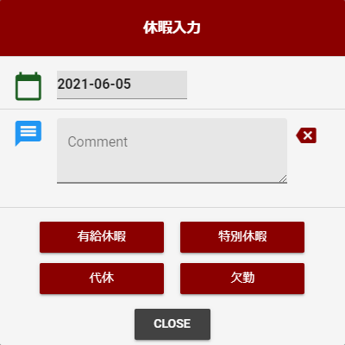

<実行契機>
メニュー「勤怠管理」-「行先入力連動」スイッチがON(赤)の状態で、行先詳細ダイアログの在席アイコンのうち、連動する勤務種別が「休暇」をクリック。

- 休暇データ入力ダイアログの表示内容を作成し、表示する。
ダイアログ表示内容 | 表示するデータ
休暇年月日 | 現在年月日
コメント | (空)

休暇データ送信
<実行契機>
休暇種別ボタンをクリック

- 以下のSQLを実行し、休暇データを登録しようとしている同日に勤怠データが登録されているか確認する。
<同日勤怠データ存在チェック>
テーブル | 勤務時間情報テーブル(iw_workinghourstbl)
条件 | ログインユーザの企業IDが「company_id」と一致、  かつログインユーザの社員IDが「staff_id」と一致、  かつ紐づく年月日「linked_date」が登録する休暇データの「linked_date」
ソート | 入力した年月日「input_date」降順  入力した時間「input_hour」降順
取得データ | 全カラム（一番目のレコードのみ）

- データが取得できた場合は同日の勤怠データが登録済みエラーとし、データの登録を行わない。

- 休暇データ入力ダイアログの入力内容でDBへのデータ登録を行う。
<勤怠データ登録>
テーブル | 勤務時間テーブル(iw_workinghourstbl
登録データ | 「staff_id」ログインユーザの社員ID  「category」クリックした休暇種別ボタン  「input_date」固定値「00000000」  「input_hour」固定値「0000」  「insert_date」現在日時  「latitude」’’  「longitude」’’  「company_id」ログインユーザが属する企業ID  「message」入力したコメント  「orkinghour_id」 'YYMMddHHmm＋シーケンス番号(4byte)形式で生成  「pdated」0(変更なし)  「pdate_date」現在日時  「inked_date」入力した年月日

- 正常に登録完了した場合、4.3.2行先詳細情報更新を呼び出し、行先詳細ダイアログの入力内容の更新を行う。

メニュー「ユーザ設定」
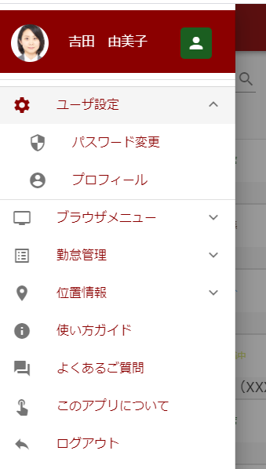

パスワード変更
メニュー「ユーザ設定」-「パスワード変更」をクリックすると、パスワード変更画面を表示する。

パスワード変更画面
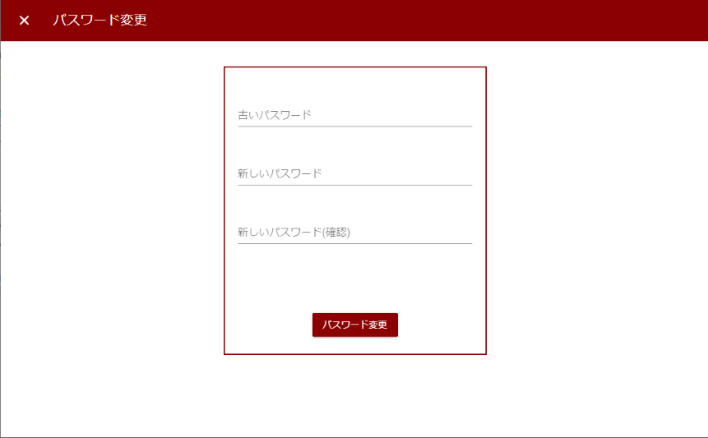

<実行契機>
「パスワード変更」ボタンをクリック。

- 入力フォームのチェックを行う。以下のいずれかに該当する場合はエラーメッセージを表示し、以降の処理は行わない。
・いずれかの入力フォームが未入力
・新しいパスワードが形式不正(8～16文字ではない)
・新しいパスワードが古いパスワードと一致
・新しいパスワードの入力フォーム２か所が不一致

- 現在使用中のパスワードを取得する。
<パスワード取得>
テーブル | ユーザ情報テーブル（iw_usertbl）
条件 | ログインユーザのユーザIDが「user_id」と一致
取得データ | パスワード「passwd」

- データが取得できなかった場合はエラーを返却して終了。

- データが取得できた場合、DBから取得したパスワード「passwd」のチェックを行う。
「passws」を復号化し、ユーザが入力した古いパスワードと比較する。一致しない場合は入力エラーを返却して終了する。

- ユーザが入力した新しいパスワードを暗号化し、以下のSQLを実行する。
<パスワード更新>
テーブル | ユーザ情報テーブル(iw_usertbl)
条件 | 「user_id」がログインユーザのユーザIDと一致。
更新データ | 「passwd」暗号化した新しいパスワード

プロフィール
メニュー「ユーザ設定」-「プロフィール」をクリックすると、プロフィール画面を表示する。

プロフィール画面
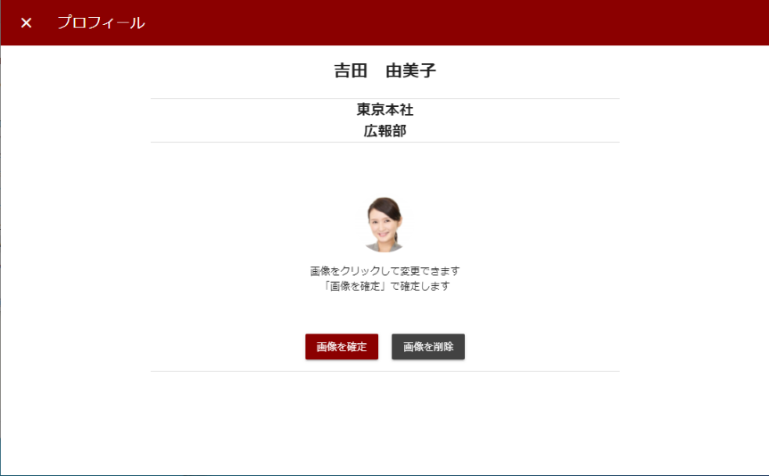
画像表示エリア
※プロフィール画像は、グローバル領域(store)に保持しているログインユーザ情報のプロフィール画像URLを使用して表示する。

プロフィール画像選択

<実行契機>
プロフィール画像表示エリアをクリック。

- 画像選択フォームを起動する。

- ユーザが選択した画像ファイルを、画像表示エリアに表示する。

プロフィール画像変更

<実行契機>
「画像を確定」ボタンをクリック。

- ユーザが選択した画像ファイルを、AWS上のS3に存在するプロフィール画像保存用バケットにアップロードする。
アップロード後の画像ファイルURLは以下とする。
＜画像ファイルURL＞
https://s3-ap-northeast-1.amazonaws.com/バケット名(※1)/avatar-image/企業ID/ファイル名(※2)
※1：URLのドメイン名をバケット名とする。(heresme.micros-software.comなど)
※2：アップロードする際に、ファイル名を「ユーザID」＋「元画像の拡張子」にする。

- S3バケット内に、アップロードしたファイルと拡張子の異なる別のファイルが存在する場合は削除する。

- 以下のSQLを実行し、DBに保持する画像ファイルURLを更新する。
<画像ファイルURL更新>
テーブル | ユーザ情報テーブル(iw_usertbl)
条件 | 「company_id」がログインユーザの企業IDと一致、  かつ「user_id」がログインユーザのユーザIDと一致。
更新データ | 「avatar」画像ファイルURL

- 画像ファイルURLを、グローバル領域(store)のログインユーザ情報に保存する。

プロフィール画像削除

<実行契機>
「画像を削除」ボタンをクリック。

- 以下のSQLを実行し、DBに保持する画像ファイル名をクリアする。
<画像ファイルURL更新>
テーブル | ユーザ情報テーブル(iw_usertbl)
条件 | 「company_id」がログインユーザの企業IDと一致、  かつ「user_id」がログインユーザのユーザIDと一致。
更新データ | 「avatar」null

- AWS上のS3バケットから、画像ファイルを削除する。
ログインユーザの企業ID、ユーザIDをもとに、S3バケットに保持する該当の画像ファイルをすべて削除する。

- グローバル領域(store)に保持するログインユーザ情報の画像ファイルURLをクリアする。

メニュー「ブラウザメニュー」
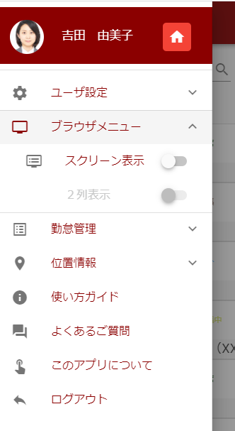

「スクリーン表示」スイッチ
<実行契機>
「スクリーン表示」スイッチのON/OFFの切り替えを検知。

- localStrageに保持するレイアウト設定「hm-screen-layout」の値を更新する。
※設定値は、「スクリーン表示」スイッチ、「レイアウト」選択リストの状態によって決定する。

「スクリーン表示」
スイッチ
 |  | OFF | ON
「レイアウト」  選択リスト | １列 | 00 | 10
 | ２列 | 01 | 11
 | グリッド | 02 | 12

- グローバル領域(store)に保持しているレイアウト設定の値を、更新後の値に変更する。

- 更新後のレイアウト設定値をもとに、行先一覧画面の表示レイアウトを変更して再表示する。（レイアウトの決定方法については4.2行先一覧表示を参照）
再表示の際に使用するデータは、グローバル領域(store)に保持している行先一覧情報を使用する。
「スクリーン表示」スイッチがONに変更となった場合は、一定時間で行先一覧情報の再取得を行うリロード機能を起動する。

「レイアウト」選択リスト
<実行契機>
「レイアウト」リストの選択項目の変更を検知。

- localStrageに保持するレイアウト設定「hm-screen-layout」の値を更新する。

※レイアウト設定「screen_layout」設定値は、「スクリーン表示」スイッチ、「レイアウト」選択リストの状態によって決定する。
「スクリーン表示」
スイッチ
 |  | OFF | ON
「レイアウト」  選択リスト | １列 | 00 | 10
 | ２列 | 01 | 11
 | グリッド | 02 | 12

- グローバル領域(store)に保持しているレイアウト設定の値を、更新後の値に変更する。

- 更新後のレイアウト設定値をもとに、行先一覧画面の表示レイアウトを変更して再表示する。（レイアウトの決定方法については4.2行先一覧表示を参照）
再表示の際に使用するデータは、グローバル領域(store)に保持している行先一覧情報を使用する。

「表示項目」リスト
<実行契機>
「表示項目」リストの選択項目の変更を検知。
(ただし、「レイアウト」選択リストが「２列」または「グリッド」を選択中のみ設定可能)

- localStrageに保持する表示項目設定「hm-disp-item」の値を更新する。

- グローバル領域(store)に保持している表示項目設定の値を、更新後の値に変更する。

- 更新後の表示項目設定値をもとに、行先一覧画面の表示を変更して再表示する。
再表示の際に使用するデータは、グローバル領域(store)に保持している行先一覧情報を使用する。

「切替間隔」リスト
<実行契機>
「切替間隔」リストの選択項目の変更を検知。

- localStrageに保持する切替間隔設定「hm-carousel-interval」の値を更新する。

- グローバル領域(store)に保持している切替間隔設定の値を、更新後の値に変更する。

- 更新後の切替間隔設定値をもとに、行先一覧画面のページ切替間隔を変更して再表示する。

メニュー「勤怠管理」
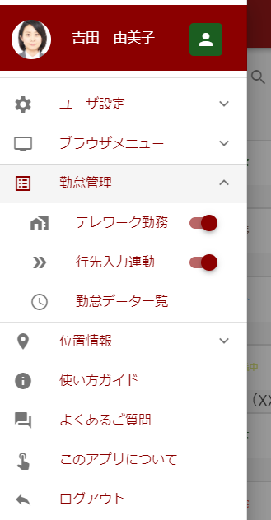

「テレワーク勤務」スイッチ
- スイッチのON/OFFの切り替えを検知した場合、以下のSQLを実行して、DBに保持するテレワーク勤務設定を更新する。
<テレワーク勤務設定更新>
テーブル | ユーザ情報テーブル(iw_usertbl)
条件 | 「user_id」がログインユーザのユーザIDと一致。
更新データ | 「telework_flg」ONに切り替えた場合は1、OFFに切り替えた場合は0

- DBの更新が成功した場合、グローバル領域(store)に保持しているログインユーザ情報、社員一覧情報のうちログインユーザに該当するデータのテレワーク勤務設定の値を、更新後の値に変更する。

「行先入力連動」スイッチ
- スイッチのON/OFFの切り替えを検知した場合、以下のSQLを実行して、DBに保持するテレワーク勤務設定を更新する。
<行先入力連動設定更新>
テーブル | ユーザ情報テーブル(iw_usertbl)
条件 | 「user_id」がログインユーザのユーザIDと一致。
更新データ | 「linked_wh_flg」ONに切り替えた場合は1、OFFに切り替えた場合は0

- DBの更新が成功した場合、グローバル領域(store)に保持しているログインユーザ情報の行先入力連動設定の値を、更新後の値に変更する。

「勤怠データ一覧」

勤怠データ一覧画面
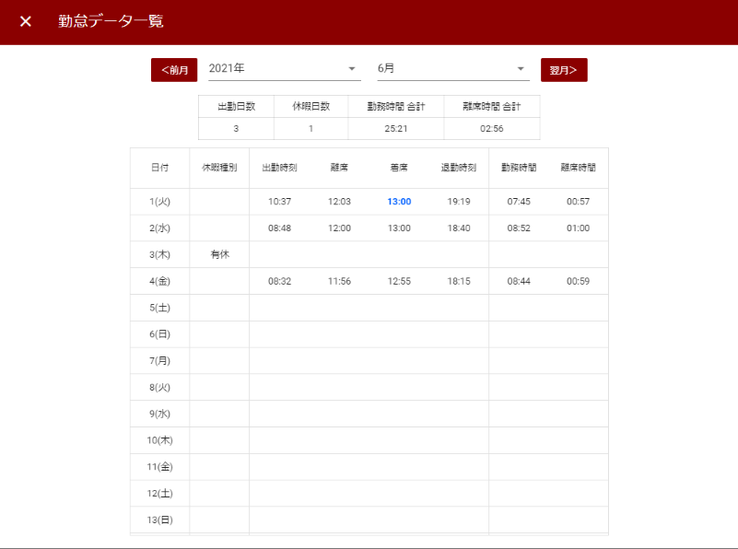
勤務時間集計表
勤務データ一覧表

勤怠データ一覧表示
<実行契機>
メニュー「勤怠管理」-「勤怠データ一覧」をクリック。
年/月選択リストから選択。
「前月」「翌月」ボタンをクリック。

- 勤怠データを取得する年月を決定する。
<実行契機>の場合は、現在年月とする。
<実行契機>の場合は、選択後の年月とする。
<実行契機>「前月」をクリックした場合は選択中の年月の前月、「翌月」をクリックした場合は選択中の年月の翌月とする。

- 以下のSQLを実行し、前項で決定した年月の勤怠データを取得する。
<勤怠データ一覧取得>
テーブル | 勤務時間情報テーブル(iw_workinghourstbl)
条件 | 「company_id」がログインユーザの企業IDと一致、  かつ「staff_id」がログインユーザの社員IDと一致、  かつ「linked_date」が指定年月と一致
ソート | 紐づく年月日「linked_date」昇順  入力した年月日「input_date」昇順  入力した時間「input_hour」昇順
取得データ | 全カラム

- 指定年月以前の最後の勤怠データを取得する。
(勤怠データの更新を行う際の入力年月日チェックに使用)
<直前勤怠データ取得>
テーブル | 勤務時間情報テーブル(iw_workinghourstbl)
条件 | 「company_id」がログインユーザの企業IDと一致、  かつ「staff_id」がログインユーザの社員IDと一致、  かつ「linked_date」が指定年月の前月月末日以前
ソート | 紐づく年月日「linked_date」降順  入力した年月日「input_date」降順  入力した時間「input_hour」降順
取得データ | 全カラム（一番目のレコードのみ）

- 指定年月以降の最初の勤怠データを取得する。
(勤怠データの更新を行う際の入力年月日チェックに使用)
<直後勤怠データ取得>
テーブル | 勤務時間情報テーブル(iw_workinghourstbl)
条件 | 「company_id」がログインユーザの企業IDと一致、  かつ「staff_id」がログインユーザの社員IDと一致、  かつ「linked_date」が指定年月の翌月1日以降
ソート | 紐づく年月日「linked_date」昇順  入力した年月日「input_date」昇順  入力した時間「input_hour」昇順
取得データ | 全カラム（一番目のレコードのみ）

- 取得した勤怠データ一覧、直前勤怠データ、直後勤怠データを、グローバル領域(store)に保持する。

- 取得した勤怠データをもとに、日ごとの勤務時間、離席時間を集計し、さらに指定年月内の勤務日数、休暇日数、勤務時間、離席時間の合計値を集計する。

- 取得した勤怠データ一覧と、前項で集計した合計値を、勤務データ一覧画面に表示する。表示形式は、本項に掲載の画面イメージの通りとする。

勤怠データ編集ダイアログ表示

勤怠データ編集ダイアログ(登録モード)
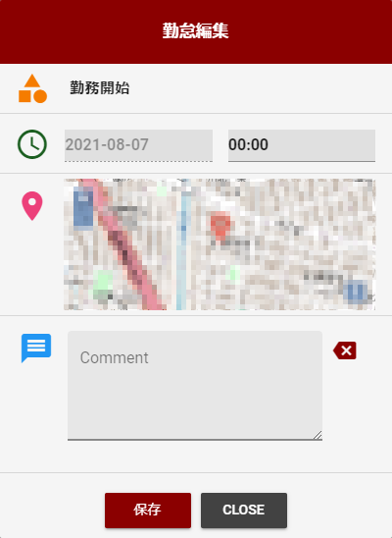

勤怠データ編集ダイアログ(編集モード)
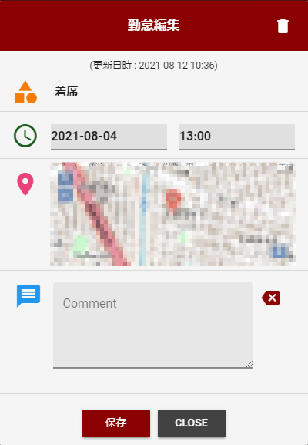

<実行契機>
勤怠データ一覧画面の「出勤時刻」「離席」「着席」「退勤時刻」列のセルをクリック。

- クリックしたセルの日付と同日に休暇情報が登録済みの場合、勤怠データ登録不可のエラーメッセージを表示する。

- モードを決定する。クリックしたセルに勤怠データがない場合は登録モード、勤怠データがある場合は編集モードとする。

- 勤怠データ編集ダイアログを表示する。
編集の場合は、クリックしたセルの勤怠データを表示する。
 | 登録モード | 編集モード
削除アイコン | 非表示 | 表示
更新日時 | 非表示 | 対象データが更新済みデータ(updatedが1)の場合、更新日時を表示する
勤務種別 | クリックしたセルが  「出勤時刻」列勤務開始  「離席」列離席  「着席」列着席  「退勤時刻」列勤務終了 | 対象データの勤務種別
勤怠年月日 | クリックしたセルの行に該当する日付。  勤務種別が「勤務開始」の場合は編集不可とする。 | 対象データの入力した年月日。  勤務種別が「勤務開始」の場合は編集不可とする。
勤怠日時 | 初期値(00:00) | 対象データの入力した日時。
位置情報 | 現在位置を取得し、地図に描画 | 対象データの緯度・経度を地図に描画
コメント | (空) | 対象データのコメント

勤怠データ更新
<実行契機>
勤怠データ編集ダイアログの「保存」ボタンをクリック。

- グローバル領域(store)に保持している直前勤怠データ(勤怠データ一覧画面表示時に取得)の勤怠日時と、ダイアログで入力した勤怠日時を比較し、入力した日時の方が過去である場合は入力エラーとし、送信を行わない。
さらに、グローバル領域(store)に保持している直後勤怠データの勤怠日時と、ダイアログで入力した勤怠日時を比較し、入力した日時の方が未来である場合は入力エラーとし、送信を行わない。

- ダイアログで入力した勤怠データに勤務データIDが含まれてない場合、登録モードとして、以下のSQLを実行する。
<勤怠データ登録>
テーブル | 勤務時間テーブル(iw_workinghourstbl
登録データ | 「staff_id」ログインユーザの社員ID  「category」クリックしたセルの勤務種別  「input_date」入力した勤怠年月日  「input_hour」入力した勤怠日時  「insert_date」現在日時  「latitude」編集ダイアログ表示時に取得した緯度  「longitude」編集ダイアログ表示時に取得した経度  「company_id」ログインユーザが属する企業ID  「message」入力したコメント  「workinghour_id」 'YYMMddHHmm＋シーケンス番号(4byte)形式で生成  「updated」1(変更あり)  「update_date」現在日時  「linked_date」クリックしたセルの日付。

- ダイアログで入力した勤怠データに勤務データIDが含まれている場合、編集モードとして、以下のSQLを実行する。
<勤怠データ更新>
テーブル | 勤務時間テーブル(iw_workinghourstbl
条件 | 「workinghour_id」が、表示中の勤怠データの勤務データIDと一致
更新データ | 「input_date」入力した勤怠年月日  「input_hour」入力した勤怠日時  「message」入力したコメント  「updated」1(変更あり)  「update_date」現在日時

- 正常に登録/更新できた場合、グローバル領域(store)に保持する勤怠データ一覧に、登録/更新データを反映し、勤怠データ一覧画面の表示内容を更新する。

休暇編集ダイアログ表示

休暇編集ダイアログ(登録モード)
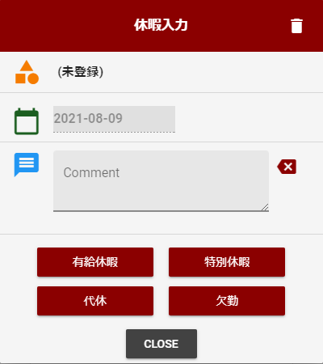

休暇編集ダイアログ(編集モード)
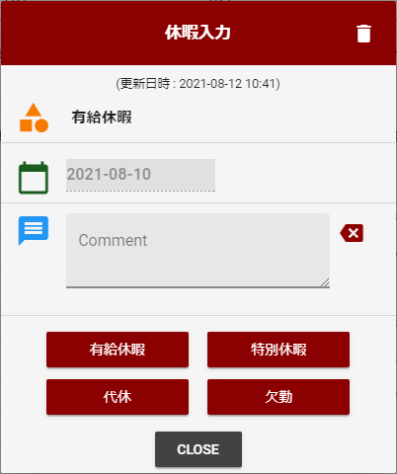

<実行契機>
勤怠データ一覧画面の「休暇種別」列のセルをクリック。

- クリックしたセルの日付と同日に勤怠情報が登録済みの場合、休暇情報登録不可のエラーメッセージを表示する。

- モードを決定する。クリックしたセルに休暇情報がない場合は登録モード、休暇情報がある場合は編集モードとする。

- 休暇編集ダイアログを表示する。
編集の場合は、クリックしたセルの休暇情報を表示する。
 | 登録モード | 編集モード
削除アイコン | 非表示 | 表示
更新日時 | 非表示 | 対象データが更新済みデータ(updatedが1)の場合、更新日時を表示する
休暇種別 | 「(未登録)」と表示 | 対象データの休暇種別
休暇年月日 | クリックしたセルの行に該当する日付。編集不可。 | 対象データの入力した年月日。編集不可。
コメント | (空) | 対象データのコメント
休暇種別ボタン | 表示 | 表示

休暇データ更新
<実行契機>
休暇編集ダイアログの休暇種別ボタンのいずれかをクリック。

- ダイアログで入力した勤怠データに勤務データIDが含まれてない場合、以下の登録処理を行う。
  - 以下のSQLを実行し、休暇データを登録しようとしている同日に勤怠データが登録されているか確認する。
<同日勤怠データ存在チェック>
テーブル | 勤務時間情報テーブル(iw_workinghourstbl)
条件 | ログインユーザの企業IDが「company_id」と一致、  かつログインユーザの社員IDが「staff_id」と一致、  かつ紐づく年月日「linked_date」が登録する休暇データの「linked_date」
ソート | 入力した年月日「input_date」降順  入力した時間「input_hour」降順
取得データ | 全カラム（一番目のレコードのみ）

  - データが取得できた場合は同日の勤怠データが登録済みエラーとし、データの登録を行わない。

  - 休暇データ入力ダイアログの入力内容でDBへのデータ登録を行う。
<休暇データ登録>
テーブル | 勤務時間テーブル(iw_workinghourstbl
登録データ | 「staff_id」ログインユーザの社員ID  「category」クリックした休暇種別ボタン  「input_date」固定値「00000000」  「input_hour」固定値「0000」  「insert_date」現在日時  「latitude」’’  「longitude」’’  「company_id」ログインユーザが属する企業ID  「message」入力したコメント  「orkinghour_id」 'YYMMddHHmm＋シーケンス番号(4byte)形式で生成  「udated」1(変更あり)  「udate_date」現在日時  「inked_date」入力した年月日

- ダイアログで入力した勤怠データに勤務データIDが含まれている場合、以下の更新処理を行う。
  - 休暇データ入力ダイアログの入力内容でDBへのデータ更新を行う。
<休暇データ更新>
テーブル | 勤務時間テーブル(iw_workinghourstbl
条件 | 「workinghour_id」が、表示中の休暇データの勤務データIDと一致
更新データ | 「input_date」固定値「00000000」  「input_hour」固定値「0000」  「message」入力したコメント  「updated」1(変更あり)  「category」クリックした休暇種別ボタン  「update_date」現在日時

- 正常に登録/更新できた場合、グローバル領域(store)に保持する勤怠データ一覧に、登録/更新データを反映し、勤怠データ一覧画面の表示内容を更新する。

メニュー「位置情報」
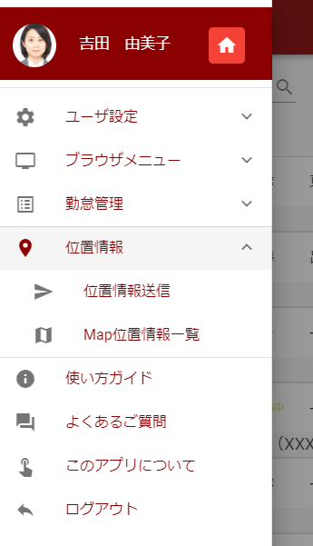

「位置情報送信」
メニュー「位置情報」-「位置情報送信」をクリックすると、位置情報送信ダイアログを表示する。

位置情報送信ダイアログ
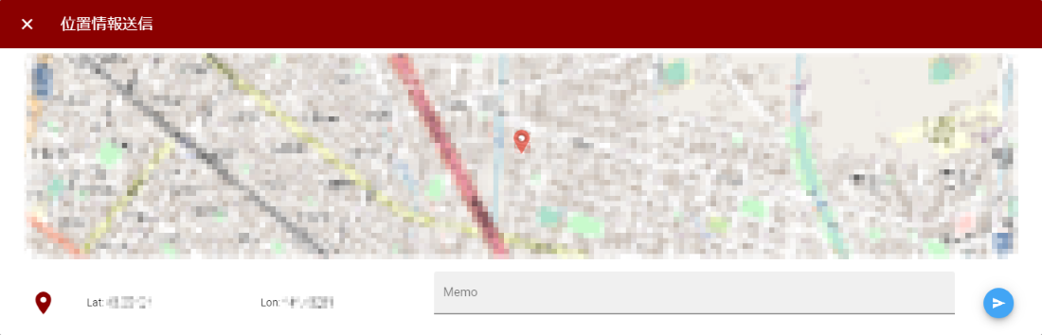
送信アイコン
※ユーザの現在位置を取得し、地図上にピンを表示する。

<実行契機>
位置情報送信ダイアログの送信アイコンをクリック。

- 以下のSQLを実行し、位置情報をDBに登録する。ただし、ログインユーザの位置情報が以前登録済みである場合は、該当のレコードを更新する。
<位置情報登録>
テーブル | 位置情報テーブル(iw_locatetbl
登録データ | 「latitude」ダイアログ表示時に取得した緯度  「longitude」ダイアログ表示時に取得した経度  「message」入力したコメント  「send_time」現在日時  「company_id」ログインユーザが属する企業ID  「staff_id」ログインユーザの社員ID
UPSERT条件 | プライマリーキー(staff_id、company_id)が重複
更新データ  (UPSERT条件に該当する場合) | 「latitude」ダイアログ表示時に取得した緯度  「longitude」ダイアログ表示時に取得した経度  「message」入力したコメント  「send_time」現在日時

「MAP位置情報一覧」
MAP位置情報一覧画面
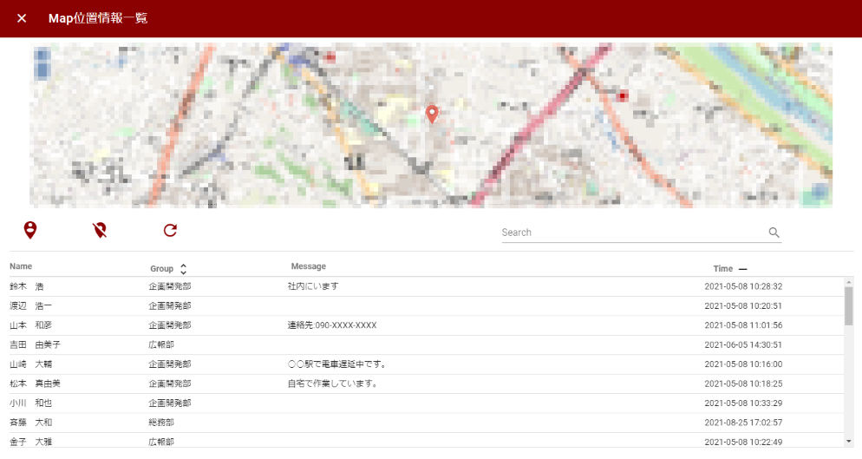
検索フォーム
クリアアイコン
更新アイコン
全表示アイコン

MAP位置情報一覧画面表示
<実行契機>
・メニュー「位置情報」-「MAP位置情報一覧」をクリック。
・更新アイコンをクリック。

- 以下のSQLを実行し、ログインユーザが所属する企業の全社員の位置情報を取得する。
<位置情報一覧取得>
テーブル | 位置情報テーブル(iw_locatetbl)
条件 | ログインユーザの企業IDが「company_id」と一致
取得データ | 全カラム

- 取得した位置情報一覧と、グローバル領域(store)に保持する社員一覧情報をする。マージする際は、社員一覧情報をベースとし、位置情報一覧側にデータが無い場合は、位置情報を空とする。マージした位置情報一覧はグローバル領域(store)に保存する。
例
・社員A、社員ID：101、緯度/経度：1111/2222、メッセージ：aaaa、…
・社員B、社員ID：102、緯度/経度：’’/’’、メッセージ：’’、…

- マージした社員一覧情報を、MAP位置情報一覧画面に表示する。

その他の機能
・位置情報詳細表示
MAP位置情報一覧画面で、任意の行をクリックした場合、クリックした社員の位置情報を、地図上にピンで表示する。
この時、別の社員の位置情報がすでに表示されている場合は追加でピンを表示し、クリックした社員の位置情報がすでに表示されている場合は、表示中のピンを削除する。

・全表示アイコン
すべての社員の位置情報を、地図上にピンで表示する。

・クリアアイコン
すべての社員の位置情報を、地図上にピンで表示する。

・検索
ユーザが入力したキーワードに一致するデータのみ表示する。
キーワードとの一致をチェックする項目は以下の通り。
名前、名前(ふりがな)、所属名、メッセージ

メニュー「使い方ガイド」
メニュー「使い方ガイド」をクリックすると、使い方ガイド画面を表示する。

使い方ガイド画面
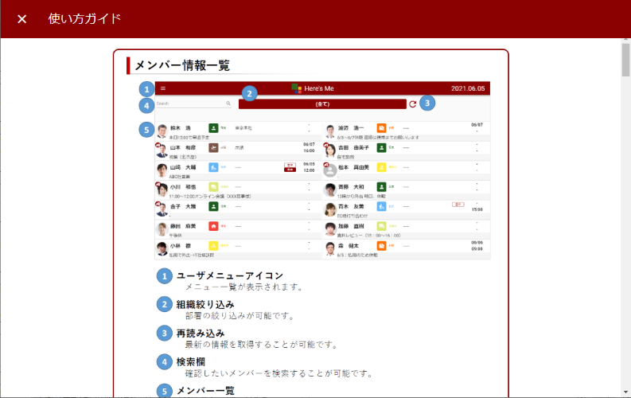

メニュー「よくあるご質問」
メニュー「よくあるご質問」をクリックすると、よくあるご質問画面を表示する。

よくあるご質問画面
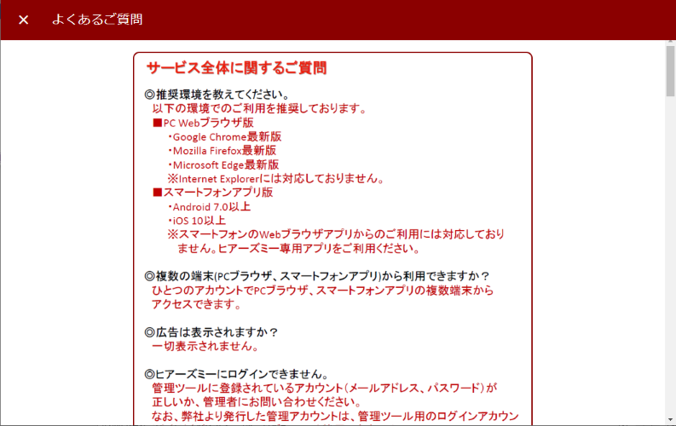

メニュー「このアプリについて」
メニュー「このアプリについて」をクリックすると、このアプリについて画面を表示する。

このアプリについて画面
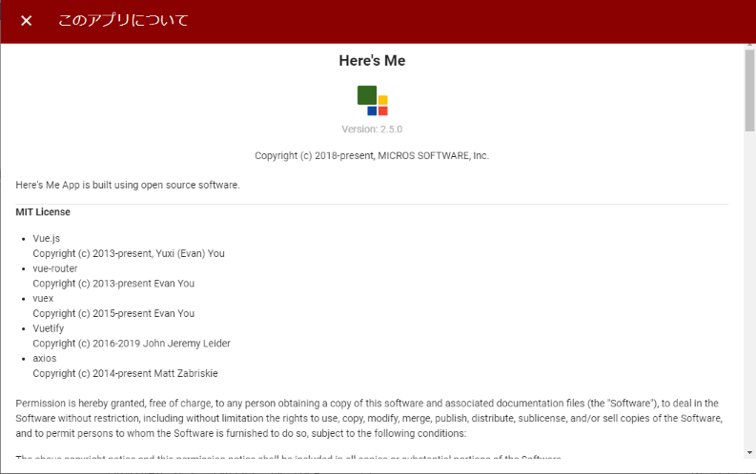

メニュー「ログアウト」
<実行契機>
ヒアーズミーログイン画面にて「LOGIN」ボタンをクリック

- ローカルストレージに保持しているすべてのデータ、グローバル領域に保持しているログインIDとログイントークンをクリアし、ログイン画面を表示する。

補足資料
＜ローカルストレージに保持するデータ＞
本書で記載する名称 | 保存契機 | 説明
ログインID | ログイン時 | ログインに成功したログインID。
ログイントークン | ログイン時 | 自動ログインに利用する。
レイアウト設定 | スイッチ切り替え時 | メニュー「ブラウザメニュー」-「スクリーン表示」スイッチ/「レイアウト」選択リストの状態を保存。
選択中拠点ID | 部署選択時 | 行先一覧画面の部署選択リストで選択した拠点IDを保存。(所属名を選択した場合はnull)
選択中所属ID | 部署選択時 | 行先一覧画面の部署選択リストで選択した拠点IDを保存。(拠点名を選択した場合はnull)

＜グローバル領域(※)に保持するデータ＞
本書で記載する名称 | 保存契機 | 説明
ログインユーザ情報 | ログイン時 | ログインユーザの社員ID、氏名などの個人情報。
社員一覧情報 | 行先一覧画面表示時 | 全社員のユーザ情報一覧。社員ID、氏名、拠点/所属、役職などの個人の情報の一覧。
行先共通一覧情報 | 行先一覧画面表示時 | 行先詳細ダイアログの「行先リスト」に表示する行先情報一覧。
状態一覧情報 | 行先一覧画面表示時 | 行先一覧画面や行先詳細ダイアログに表示する状態アイコンの一覧。
拠点一覧情報 | 行先一覧画面表示時 | ログインユーザが属する企業の拠点一覧。
所属一覧情報 | 行先一覧画面表示時 | ログインユーザが属する企業の所属一覧。
行先一覧情報 | 行先一覧画面表示時  (再表示も含む) | 全社員の行先一覧情報。状態、帰社時間、メモなど、行先詳細ダイアログに表示する情報を保持する。
勤怠データ一覧 | 勤怠データ一覧画面表示時 | 勤怠データ一覧画面に表示中のデータを保持。
直前勤怠データ | 勤怠データ一覧画面表示時 | 表示中の勤怠データ一覧の、１つ前の勤怠データ。勤怠データ更新時の入力年月日の前後関係チェックに使用する。
直後勤怠データ | 勤怠データ一覧画面表示時 | 表示中の勤怠データ一覧の、１つ後の勤怠データ。勤怠データ更新時の入力年月日の前後関係チェックに使用する。
位置情報一覧 | MAP位置情報一覧画面表示時 | ログインユーザが属する企業の全社員の位置情報一覧。
※vueアプリケーションで利用可能なstoreというデータ領域とする。

Ver2.7での対応

ヒアーズミー管理ツール
IPアドレス制限設定
メニュー「管理者情報」を「設定」に変更し、配下に「セキュリティ」を追加。
新規画面「セキュリティ」では、「IPアドレス制限」の設定を可能とする。
<設定項目>
・「ヒアーズミーにアクセスするIPアドレスを制限」チェック
OFFの場合、IPアドレスによるアクセス制限を行わない。
ONの場合、その下の「許可するIPアドレス」リストの設定を行う。

(詳細は仕様検討資料を参照)

ユーザ情報一括登録
メニュー「ユーザ管理」配下に「一括登録」を追加。
新規画面「一括登録」では、CSVファイルによるユーザ情報の一括登録を可能とする。

・CSVファイルチェック
管理者が作成したCSVファイルの内容をチェックする。
指定のフォーマットに沿っていない場合はエラーとし、一括登録を実行不可とする。
未登録の役職・拠点・所属名称を入力した場合、もしくは、社員ID・メールアドレスが登録済みのユーザと一致する場合は、要確認とする。この場合、表示したメッセージ内容を確認の上、チェックボックスをONにしたデータのみ登録を行う。

・一括登録
CSVファイルの内容を登録する。

(詳細は仕様検討資料を参照)

アカウント管理ツール
ヒアーズミーアカウント新規登録
ヒアーズミーのアカウントを登録する際、DB「imhere」の「IP管理テーブル」テーブルに、以下のレコードを追加する。

テーブル | IP管理テーブル(iw_ipmanagetbl)
登録データ | 「companf_id」ログインユーザの社員ID  「enable_flg」0(制限しない)  「ip_list」[][](空の配列)  「insert_date」現在日時  「update_date」現在日時

